BASIN BÜLTENİ
Würth Elektronik eiSos, Teknopark Istanbul’da açılacak elektronik atölyesinde yer alacak
Yenilikçi projeler için eğitim ve destek
Waldenburg (Almanya), 11 Kasım 2022—Würth Elektronik eiSos Türkiye ofisi, Teknopark İstanbul’un kuluçka merkezi Cube Incubation ile iş birliğine imza atarak elektronik atölyesinde yer alıyor. Kar amacı gütmeyen bir kuruluş olan Cube Incubation "Derin Teknoloji Girişimcileri için Kuluçka Merkezi" bugüne kadar 450'den fazla girişimci ve 14 üniversiteyi yeni teknoloji ve ürünlerin geliştirilmesi konusunda desteklemiştir. Elektronik ve elektromekanik komponent üreticisi olan Würth Elektronik, girişimcilerin ve start-up'ların ortağı olarak, komponentler, laboratuvar ekipmanları ve teknik kaynaklar sağlayarak yenilikçi projeleri desteklemektedir.
Kuluçka Merkezi elektronik atölyesinin 19 Ekim 2022 tarihinde, Würth Elektronik Türkiye ofisi Genel Müdürü Ahmet Çakır ile açılışının ardından tesisin tanıtımı yapıldı. Geziye Würth Elektronik eiSos Group CEO'su Thomas Schrott, Teknopark İstanbul Genel Müdürü Bilal Topçu ve Kuluçka Merkezi Müdürü Ahmet Kerim Nalbant katıldı. Cube Incubation bünyesinde faaliyet gösteren firmaların, proje ve prototip çalışmalarında nasıl destek alabilecekleri hakkında görüşüldü.
Würth Elektronik eiSos Türkiye ofisi Genel Müdürü Ahmet Çakır: "Kuluçka Merkezi etkileyici bir tesis ve kurumun elektronik atölyesine komponent, laboratuvar ekipmanları ve teknik kaynaklarımız ile katılmaktan mutluluk duyuyoruz. Würth Elektronik eiSos olarak Türkiye'de şu ana kadar birçok üniversite takımına destek verdik ve Teknopark ile bu iş birliğinde daha birçok yenilikçi projeye ve start-up firmaya destek vermeyi sabırsızlıkla bekliyoruz."
Etkinliğin bir parçası olarak, Würth Elektronik eiSos Türkiye ekibi, Kuluçka Merkezi'nde gelecekteki yenilikçi projeleri için temasları geliştirmek üzere iş ortaklarını ve start-up firmaları ortak bir yemekte bir araya getirdi.

Kullanılabilir resimler
Aşağıdaki resimler internetten basılabilir kalitede indirilebilir.
https://kk.htcm.de/press-releases/wuerth/

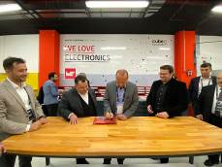  Görüntü kaynağı: Würth Elektronik  Cube Incubation "Derin Teknoloji Girişimcileri için Kuluçka Merkezi"ndeki elektronik atölyesinin açılışı vesilesiyle, Würth Elektronik eiSos Group CEO'su Thomas Schrott bir devre kartı imzaladı. | 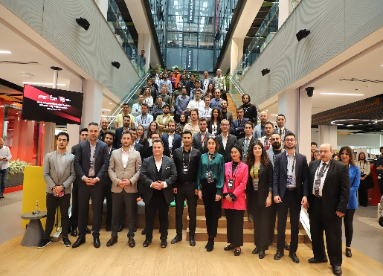  Görüntü kaynağı: Würth Elektronik  Würth Elektronik eiSos Ekibi ve birçok iş ortağı etkinlikte bir araya geldi.

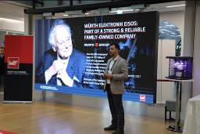  Görüntü kaynağı: Würth Elektronik  Würth Elektronik eiSos Türkiye Genel Müdürü Ahmet Çakır, Würth Grup ve Würth Elektronik’i tanıtan sunumunu gerçekleştirdi. | 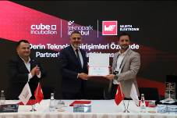  Görüntü kaynağı: Würth Elektronik  Würth Elektronik eiSos Türkiye Genel Müdürü Ahmet Çakır, Teknopark İstanbul adına "Würth Elektronik Hatıra Ormanı"na dikilen fidanlar için Teknopark İstanbul Genel Müdürü Bilal Topçu'ya bir sertifika verdi.

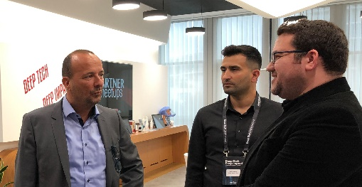
Görüntü kaynağı: Würth Elektronik
Würth Elektronik eiSos Group CEO'su Thomas Schrott, Kuluçka Merkezi ve derin teknoloji girişimleri hakkında bilgi aldı.

Würth Elektronik eiSos Group Hakkında
Würth Elektronik eiSos Group, elektronik endüstrisi için elektronik ve elektromekanik komponent üreticisi ve ileri elektronik çözümlere öncülük eden bir teknoloji şirketidir. Würth Elektronik eiSos, Avrupa'nın en büyük pasif komponent üreticilerinden biridir ve 50 ülkede faaliyet göstermektedir. Avrupa, Asya ve Kuzey Amerika'daki üretim tesisleri, dünya çapında giderek artan sayıda müşteriye hizmet vermektedir.
Ürün yelpazesi, EMC komponentler, bobinler, transformatörler, RF komponentler, varistörler, kapasitörler, dirençler, kuvars kristaller, osilatörler, güç modülleri, Kablosuz Güç Aktarımı, LED'ler, sensörler, konnektörler, güç kaynağı elemanları, anahtarlar, butonlar, bağlantı teknolojileri, sigorta tutucular ve kablosuz veri transferi gibi ürünler içerir.
Tüm katalog ürünlerinin minimum sipariş adedi olmadan stoktan tedariği,ücretsiz numuneler ve teknik satış personelleri ve seçim araçları ile yaygın desteği şirketin eşsiz hizmet yöneliminin farklılıklarıdır.
Würth Elektronik, montaj ve sabitleme teknolojisinde dünya pazar lideri olan Würth Group'un bir parçasıdır. Şirket 8.000 personel istihdam etmekte ve 2021 yılında 1,09 Milyar Avro satış gerçekleştirmiştir.
Würth Elektronik: more than you expect!
Daha fazla bilgi için www.we-online.com
Daha Fazla Bilgi :  Würth Elektronik eiSos GmbH & Co. KG  Sarah Hurst  Max-Eyth-Strasse 1  74638 Waldenburg  Germany  Phone: +49 7942 945-5186  E-mail: sarah.hurst@we-online.de  www.we-online.com | Basın İletişim :  HighTech communications GmbH  Brigitte Basilio  Brunhamstrasse 21  81249 Munich  Germany  Phone: +49 89 500778-20  Telefax: +49 89 500778-77  E-mail: b.basilio@htcm.de  www.htcm.de

